**Маршрутный лист**

**квест-игры**

**«День народных традиций»**

**Команда 1**

|  |  |  |  |  |
| --- | --- | --- | --- | --- |
| **№** | **Станция** | **Примечания** | **Время** | **Баллы** |
| 1. | ***Культурные особенности и традиции народов России*** | *найти предметы, соответствующие традициям или обычаям на карточках, дополнить эту информацию и назвать этот праздник или традицию – до 5 баллов*  *ответ на вопрос (кто быстрее) – 1 балл*  *участие в игре – до 5 баллов* | 10 мин |  |
| 2. | ***Мастер-класс по народному творчеству*** | *дизайн-проект Матрешки – до 5 баллов*  *кукла-оберег «Женское счастье» - до 5 баллов* | 10 мин |  |
| 3. | ***Музыкальные инструменты и музыкальное творчество народов России*** | *ответ на вопрос (кто быстрее) – 1 балл*  *Батл* – *до 5 баллов* | 5 мин |  |
| 4. | ***Национальные костюмы народов России*** | *Картинки с описанием (соответствие) – до 5 баллов*  *Дефиле с комментарием – до 5 баллов* | 5 мин |  |
| 5. | ***Национальные блюда народов России*** | *определить, к какому народу попал на пир и рассказать об особенностях этой национальной кухни – до 5 баллов*  *Удмуртская кухня – до 3 баллов*  *Русская кухня – 1 балл*  *Кухня Ставрополья – 1 балл за блюдо* | 10 мин |  |
| 6. | ***Национальные танцы народов России*** | *Перепляс – до 5 баллов* | 5 минут |  |
| 7. | ***Исторические места и достопримечательности регионов России*** | *За каждый верный ответ – 1 балл (до 10 баллов)* | 5 минут |  |
| 8. | ***Выдающиеся достижения России*** | *Кроссворд – до 15 баллов* | 5 минут |  |

**Квест-игра «День народных традиций»**

*Квест-игра подразумевает выполнение интеллектуально-творческих заданий, приобретение навыков или демонстрацию знаний участниками на определенных этапах квеста.*

*Предварительно дано задание для участников: изучить быт и культуру России по разным источникам. Предварительно сформированы 4 команды*

**СЦЕНАРНЫЙ ПЛАН**

*Ведущие в национальных костюмах разных народов России*

**Вводная часть   
*На экране заставка «Мы вместе: Разные. Смелые. Молодые»***

***музыка***

**Никита:** Добрый день, дорогие участники! Мы команда *«Прометей» и мы* принимаем участие в проекте «Мост дружбы». Данный проект направлен на развитие межкультурного диалога в молодежной среде.

**Петр:** Организаторами проекта «Мы вместе: Разные. Смелые. Молодые» является Ассоциация учащейся молодежи Российского Союза Молодежи «Содружество». Российский Союз Молодежи - самая массовая молодежная неполитическая некоммерческая организация Российской Федерации.

**Никита:** Проект реализуется при поддержке Общероссийского общественно-государственного движения детей и молодежи «Движение первых».

**Петр:** Давайте же поближе познакомимся с проектом.

***На экране транслируется видеоролик «Мост дружбы»****(после просмотра ролика на экране заставка проекта «Разные. Смелые. Молодые»)*

**Никита**: В рамках 4 задания онлайн-конкурса «Мост дружбы» наша команда работала совместно с командой «УТРО» из Удмуртской республики.

**Петр:** Совместно с ребятами из другой команды мы подготовили квест-игру, которая поможет вам узнать больше новых и интересных фактов о коренных народах России и из истории наших регионов.

**Никита:** Внимание команд! Приглашаем капитанов получить маршрутные листы*.*(*К* *ведущим подходят капитаны команд и получают маршрутные листы).*

**Петр:** Команды проходят все этапы игры, их восемь. Двигаясь по маршрутному листу, вы выполняете различные задания. Удачи всем!

**Игра по станциям***На каждую станцию - от 5 до 10 минут. Сигнал об окончании работы по заданию - звучит музыкальная заставка.***Станция 1***(****Культурные особенности и традиции народов России****)*

**Кирилл.** Нематериальное культурное наследие – часть духовной культуры, созданная прошлыми поколениями, выдержавшая испытание временем и передающаяся потомкам как нечто ценное и почитаемое. Нематериальным наследием считаются обряды и традиции, а также устное народное творчество – сказки, былины, песни и многое другое. Традиции разных народов России очень богаты. Кто-то может похвастаться необычными праздниками, а у других есть особые свадебные обряды**.**

*Командам предлагается найти предметы, соответствующие традициям или обычаям на карточках, дополнить эту информацию и назвать этот праздник или традицию.*

**Карточки**

|  |
| --- |
| Понедельник – встреча  Вторник – заигрыши  Среда – лакомка  Широкий четверг  Пятница – тещины вечерки  Суббота — золовкины посиделки  Воскресенье еще называют целовальником, прощеным воскресеньем. |
| Люди верили: кто в эту ночь умоется росой, похорошеет и будет здоров весь следующий год. В одних регионах устраивались ночные купания. Разжигали высокие костры, через которые прыгали, чтобы очиститься купальским огнем. Один из главных элементов празднования – цветы и травы. Девушки плетут из них венки. Травами украшают и дома. |
| Благодаря этой прекрасной традиции, пошла слава о русском «хлебосольстве» – всегдашнем умении достойно принять гостей. Пришел этот обычай к нам с давних языческих времен, когда хлеб считался неким божеством, олицетворял солнце и плодородие. Символизирует каравай счастье и достаток. |

*(Предметы, которые игроки могут выбрать для определения традиции: блины, сметана, мед, венок, каравай, соль, рушник).*

**Кирилл:** У многих славянских народов существовал обычай «допекания» или «перепекания» младенцев — обычно тех, кто родился раньше срока или был слабым и болезненным. Считалось, что причина слабого здоровья может быть в том, что ребенок «недозрел» в утробе матери. Поэтому знахарка обмазывала младенца тестом с головы до ног и со специальными приговорами сажала его в печь — разумеется, уже не горячую, а еле-еле теплую. После такого ритуала новорожденный должен был стать бодрее и здоровее.

В каких сказках и какой герой действовал похожим образом? *(ответившей команде дополнительный балл)*

**Кирилл:** У каждого народа есть свои старинные игры. Какие русские игры вы знаете? Познакомьтесь с играми удмуртского народа и попробуем сыграть! (*просмотр видео, проведение одной из игр).*

**Станция 2  
*(Мастер-класс по народному творчеству****)*

**Вероника:** Народные промыслы — это именно то, что делает нашу культуру богатой и неповторимой. Расписные предметы, игрушки увозят с собой иностранные туристы в память о нашей стране. Каждый уголок России имеет свой промысел.Резьба и роспись по дереву, тиснение на коже и ювелирное дело, вышивка и аппликация, ковроделие и художественное ткачество, изготовление украшений из кораллов, бисера и монет, узорная вязка - таковы наиболее характерные формы декоративно-прикладного искусства.

Но есть игрушка, которую по праву считают самым известным и популярным русским сувениром. Сейчас каждая команда создаст **свой дизайн-проект этой игрушки**, который, возможно, послужит, брендовым сувениром нашей команды «Прометей». И подготовьте рассказ, что символизирует ваша матрешка.

А другая часть команды **выполняет куклу-оберег «Женское счастье» (*раздаются заготовки ткани, нитки)***

***Транслируется видео с мастер-классом***

*Выполнение заданий – 5 мин.*

*Муз. фон*

**Станция 3***(****Музыкальные инструменты и музыкальное творчество народов России****)*

**Никита:** Прослушайте записи…(*Удмуртская колыбельная, татарская, русская*) Что их объединяет? *(ответы команд)*

Да, это колыбельные песни. Их удивительное свойство в том, что поют по всему миру. На каком бы языке не говорили люди, какой традиции не придерживались, везде матери поют их своим малышам.

**Никита**: Душа любого народа – народная песня. С давних времён все свои чувства: радость, счастье, надежду – наши предки выражали в песнях. Мы сейчас проведём музыкальный БАТЛ:

каждая команда будет исполнять отрывок из народной песни, и посмотрим, кто это сделает лучше (***команды заранее готовят музыкальные отрывки народных песен)***

*Команды соревнуются в знании и исполнении народных песен*

*Побеждает команда, на которой батл закончился*

**Станция 4***(****Национальные костюмы народов России****)*

1. Народный модельер (*даны картинки с костюмами народов России и карточки с описаниями, предлагается определить, какому народу соответствует каждый костюм)*

Пример : 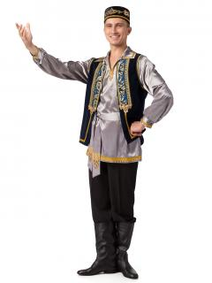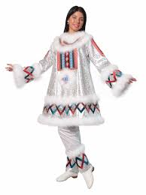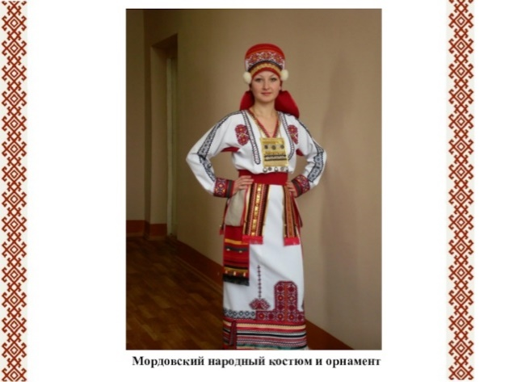 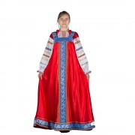

Костюм коренных народов севера: теплый, часто с мехом, геометрические узоры говорят о семейном положении, наличии детей, возрасте…

Русский национальный костюм любит яркие краски, имеет длину до пола, головной убор разный - от ленты, платка, до кокошника…

Татарский костюм любит вышивку золотом, даже головной убор покрывают узоры.

Мордовский костюм - …

**Дефиле в национальной одежде** (*предварительное задание для команд)*.

*(Выходят по очереди представители команд в народных костюмах, другие участники команды комментируют, рассказывают о костюме)*  **Станция 5***(****Национальные блюда народов России****)*

**Петя**: У всех народов особые вкусовые пристрастия и кулинарные предпочтения. Например, жители прибрежных районов едят морепродукты, в лесостепях питаются мясом, в южных странах всегда много фруктов и овощей. Во всех странах по-разному готовят одни и те же продукты. В России рис варят, в Узбекистане просто заливают кипятком и настаивают, в Японии, наоборот, заливают холодной водой. На Руси традиционные блюда варили и запекали в дровяных печах. Однако, некоторые блюда народы мира заимствуют друг у друга, например, любимые на Украине вареники придумали турки. В Татарстане принято встречать гостей чак-чаком. Путешествуйте, знакомьтесь с традициями и обычаями других народов и открывайте для себя новые блюда и кухни.

*предлагается определить, к какому народу попал на пир*

*(необходимо представить несколько блюд из национальных кухонь)*

*Например, эти:*

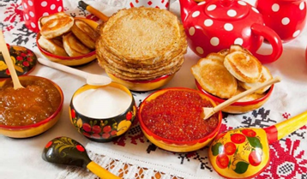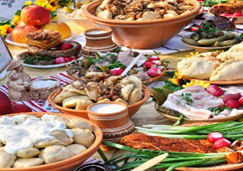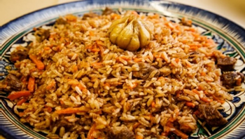

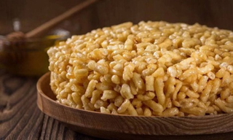

*И рассказать об особенностях этой национальной кухни*

**Конкурс «Удмуртская кухня»**

**Петя:** Ваша задача будет написать напротив каждого блюда, что оно из себя представляет и из чего готовится. На всё это у вас есть 5 минут. За каждый ответ команда получает 1 призовой балл. Можно пользоваться любыми источниками, в том числе интернетом. Время пошло.

*(один человек от команды представляет свой ответ)*

**Квас - "сур" -** Это один из самых древних напитков, которые, к сожалению, сейчас возможно встретить крайне редко. Готовили квас из ржаной муки с добавлением хмеля, лабазника, аниса, березового листа.

**Перепечи -** корзиночки из теста, которые наполняют всем, чем угодно: мясо, овощи, фрукты и т. д.

**Пельмени -** на удмуртском звучат, как "пельняни", что означает "хлебные уши".

**Кортофка шыд** - Картошку чистят и в целом виде ставят на огонь вариться. Как только картофелины начнут развариваться, из кастрюли сливают воду и туда заливают стакан рафинированного растительного или растопленного сливочного масла. Масло с картошкой толкут до получения пюре. Молоко доводят до закипания, внимательно контролируя процесс, дабы оно "не убежало". После этого молоко тонкой струей заливают в кастрюлю с картошкой, при этом перемешивая. Добавляют соли по вкусу. Однородную массу ставят на огонь и 10 минут кипятят. Готовый суп подают горячим. Он должен получиться жидким. На стол подают блюдо, сдобренное остатками масла и посыпанное мелко порубленной зеленью.

**Мусэн кубистаен сюкась** - Холодная похлебка с капустой и вареной печенью

**Петя:** Отлично! С удмуртской кухней разобрались вы с лёгкостью.

**Конкурс «Русская кухня»**

**Петр:**  Природные особенности мест проживания — обширные леса и долгие зимы — обусловили многие характерные особенности традиционной русской кухни: разнообразие горячих супов и каш, квашений, мочений и солений, грибных блюд и дичи на русском столе. Ваша задача в этом конкурсе, посмотрев на ингредиенты написать название блюд. Время на выполнение конкурса 5 минут. Пользоваться можно любыми источниками, в том числе и интернет. Будет учитываться количество правильных ответов.

Если готовы, время пошло.

*Команды представляют результаты своей работы*

**Конкурс «Кухня Ставрополья»**

**Петр:** перед вами лежат названия блюд разных народов, сейчас вам предстоит выбрать только блюда Ставрополья, описать из чего они состоят и как готовятся.

За каждое блюдо, где будут указаны главные ингредиенты и правильное его приготовление, вы получаете 1 балл. Время пошло!

*(по истечении времени капитан команды озвучивает блюдо и ингредиенты, за каждое блюдо 1 балл)*

**Петр:** Молодцы. С кухней вы справились достаточно быстро, и мы отправляемся дальше.

**Станция 6  
*(Национальные танцы народов России)*  
Таня**: Народный танец — один из наиболее древних видов творчества людей. Человек всегда танцевал и не для зрителя, а для себя, для собственного удовольствия и выражения радости. Танцами народ украшал свой быт, свою жизнь, выражал свое настроение, эмоции. Это был и отдых для души и тела после напряженного трудового дня. Русские народные танцы, как и народная музыка, до сих пор обладают какой-то особой магической силой, ноги сами стремятся пустится в пляс едва заслышав знакомую с детства мелодию. Они не могут выйти из моды и всегда остаются родными и близкими каждому человеку. Это праздничные, удалые, жизнерадостные, грустные, хороводные, одним словом, народные танцы. Это гордость, сила, душа той нации и земли, которая их родила.

**«Стенка на стенку».** По две команды выстраиваются друг напротив друга. Во время звучания музыки идёт сначала одна команда к другой, при этом исполняя танцевальное движение. Вторая команда как бы прогоняя первую, должна тоже идти вперед исполняя другое танцевальное движение. Движения не должны повторяться

**Станция 7   
*(Исторические места и достопримечательности регионов России)***

Задание: по фото назовите памятник России и место его расположения.

*Демонстрируется презентация; команды записывают ответы*

***Эталон ответов.***

* 1. Памятник 300–летию флота России (Москва)
  2. Памятник рабочему и колхознице (ВДНХ, Москва)
  3. Родина-мать (Волгоград)
  4. Царь-пушка (Москва)
  5. 1000-летие России (Великий Новгород)
  6. Памятник затопленным кораблям (Севастополь)
  7. Памятник Минину и Пожарскому (Москва)
  8. Петру Великому (Санкт-Петербург)
  9. Царь-колокол (Москва)
  10. Памятник воинам Осетии на Мамаевом Кургане (Волгоград)

**Станция 8  
*(Выдающиеся достижения России)***

Разгадайте кроссворд

1.Физик, один из создателей водородной бомбы, Лауреат Нобелевской премии мира (1975г.)

2. Русский хирург и анатом, создатель русской школы анестезии, основоположник русской военно-полевой хирургии.

3. Создатель знаменитой винтовки, трехлинейки.

4. Создатель лазер - квантового генератора, его использование: измерение расстояния до Луны, медицина, хранение информации на оптических носителях (компакт-диск, DVD и т.д.), голография, лазерные дисплеи, лазерные принтеры, лазерное шоу, мультимедиийные демонстрации и презентации, лазерные указки, системы слежения, системы навигации.

5. Ученый генетик, ботаник, селекционер, географ. Выявил древние очаги формирования древних растений. Открыл закон гомологических рядов.

6. Швейцарский, немецкий и российский математик и механик, автор более чем 850 работ по математическому анализу, дифференциальной геометрии

7. Русский физиолог, анатом, токсиколог, антрополог, биохимик, эволюционист, создатель физиологической школы. Превратил физиологию в точную науку и клиническую дисциплину.

8. Основоположник теоретической космонавтики.

9. Конструктор стрелкового оружия. Стал знаменитым на весь мир благодаря созданию автомата.

10.  Немецкий и русский физик-изобретатель. Прославился открытием гальванопластики. Построил первый электродвигатель, телеграфный аппарат, печатающий буквы.

11. Первый русский ученый мирового значения, создатель МГУ, физик, химик, астроном, поэт, историк и…

12.  Учёный, физиолог, создатель науки о высшей нервной деятельности и представлений о процессах регуляции пищеварения; основатель крупнейшей российской физиологической школы; лауреат Нобелевской премии в области медицины и физиологии 1904 г

13. Русский изобретатель, создатель первой в России паровой машины и первого в мире двухцилиндрового парового двигателя.

14. Русский врач-терапевт и общественный деятель, создал учение об организме как о едином целом. Им была открыта роль селезенки в системе кровообращения.

15.  Женщина математик. Получила престижную премию Бордена за открытие третьего классического случая разрешимости задачи о вращении твердого тела вокруг неподвижной точки

|  |  |  |  |  |  |  |  |  |  |  |  |  |
| --- | --- | --- | --- | --- | --- | --- | --- | --- | --- | --- | --- | --- |
| **1** | **С** | **А** | **Х** | **А** | **Р** | **О** | **В** |  |  |  |  |  |
| **2** |  | **П** | **И** | **Р** | **О** | **Г** | **О** | **В** |  |  |  |  |
| **3** |  |  | **М** | **О** | **С** | **И** | **Н** |  |  |  |  |  |
| **4** |  |  | **Б** | **А** | **С** | **О** | **В** |  |  |  |  |  |
| **5** |  | **В** | **А** | **В** | **И** | **Л** | **О** | **В** |  |  |  |  |
| **6** |  |  |  | **Э** | **Й** | **Л** | **Е** | **Р** |  |  |  |  |
| **7** |  |  |  |  | **С** | **Е** | **Ч** | **Е** | **Н** | **О** | **В** |  |
| **8** | **Ц** | **И** | **О** | **Л** | **К** | **О** | **В** | **С** | **К** | **И** | **Й** |  |
| **9** |  | **К** | **А** | **Л** | **А** | **Ш** | **Н** | **И** | **К** | **О** | **В** |  |
| **10** |  |  |  |  | **Я** | **К** | **О** | **Б** | **И** |  |  |  |
|  |  |  |  |  |  |  |  |  |  |  |  |  |
| **11** | **Л** | **О** | **М** | **О** | **Н** | **О** | **С** | **О** | **В** |  |  |  |
| **12** |  |  |  | **П** | **А** | **В** | **Л** | **О** | **В** |  |  |  |
| **13** | **П** | **О** | **Л** | **З** | **У** | **Н** | **О** | **В** |  |  |  |  |
| **14** |  | **Б** | **О** | **Т** | **К** | **И** | **Н** |  |  |  |  |  |
| **15** |  | **К** | **О** | **В** | **А** | **Л** | **Е** | **В** | **С** | **К** | **А** | **Я** |

*Клип «Моя Россия»*

**Петр:** Итак, ребята, вы прошли все этапы квеста. Что же самое важное для единства народов?

*ответы*

Чем отличаются народы России? А что у них общего? Кому захотелось побывать в гостях у других народов? Что особенно заинтересовало? Чем сами готовы поделиться с людьми других народов?

**Кирилл:** Веками взаимопонимание и взаимопомощь людей разных культур были основой исторического развития нации.

**Петр**: Мы с вами должны постоянно учиться принимать друг друга такими, какие мы есть – независимо от национальности, вероисповедания, убеждения и обычаев. Учиться уважать друг друга и беречь межнациональное согласие в нашей стране. Сегодня это очень важно!

**Кирилл:** И пусть мы говорим на разных языках, но все вместе образуем единый многонациональный народ Российской Федерации, соединенный общей судьбой на своей земле.

***Рефлексия***

Ведущие должны поблагодарить всех участников мероприятия и обсудить с ними данное мероприятие, их впечатления.

*Просмотр ролика про проект РСМ «Разные. Смелые. Молодые»*

***общее фотографирование***